Федеральное агентство по образованию Российской Федерации
Государственное образовательное учреждение
высшего профессионального образования
Нижегородский государственный университет им. Н.И. Лобачевского

Институт информационных технологий математики и механики

Отчёт по лабораторной работе

Сравнение сортировок

Выполнил:
Студент гр. 3821Б1ПМ3
Яхтом Я.С.

Проверил:
Заведующий лабораторией
Суперкомпьютерных технологий и
Высокопроизводительных вычислений
Лебедев И.Г.

Нижний Новгород
2021 г.

Содержание
Введение 3
1. Постановка задачи 4
2. Руководство пользователя 5
3. Руководство программиста 7
3.1. Описание структуры программы 7
3.2. Описание структур данных 7
3.3. Описание алгоритмов, применяющихся в программе 7
4. Эксперименты 9
Заключение 10
Литература 11
Приложения 12
Приложение 1 12

Введение

Массив - удобный и довольно часто используемый тип данных. С его помощью можно удобно работать с большим количеством элементов одного типа. Но часто бывает так, что их количество настолько большое, что приходится сортировать данные.
Существует множество типов сортировок. Какие-то из них проще, какие-то сложнее, одни работают быстрее, другие медленнее. В этот раз мы разберём три наиболее часто использующиеся типы сортировок.
В этой работе нам предстоит рассмотреть быструю, пузырьковую сортировку и сортировку вставкой. Здесь же мы сравним скорость выполнения этих сортировок.

Постановка задачи

Реализовать сортировки массивов данных (тип данных определяется преподавателем) задаваемых: обязательно случайно, дополнительно с клавиатуры или из файла.
Реализовать сортировки: пузырьком, вставкой, быстрая.
Сравнить время работы, сделать выводы.
Первая программа создает текстовый файл с записанными в него числами. Программа принимает количество чисел n, максимальное и минимальное значение.
Вторая программа читает текстовый файл с набором чисел, выводит консольный интерфейс (печать, сортировка, сброс, выход), выполняет выбранные действия.

Руководство пользователя
После запуска программы необходимо будет ввести три числа через Enter:
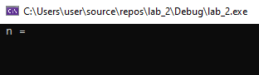
Рис.1 Ввод N
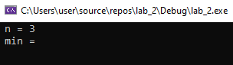
Рис.2 Ввод Min
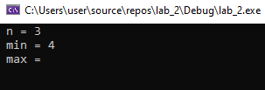
Рис.3 Ввод Max
После чего будет выведено меню работы с массивом:
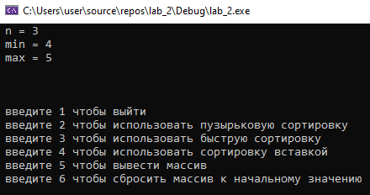
Рис.4 Вывод суммы
Вводя нужные цифры, пользователь будет выполнять одну из комманд.
При вводе необходимо вводить N > 0, Min < Max, иначе будут выведены соответствующие ошибки (рис.4) (рис.5):
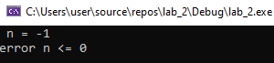
Рис.5 Ошибка ввода N

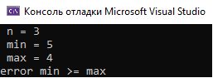
Рис.6 Ошибка ввода Min Max

Руководство программиста

Описание структуры программы
Единственный модуль “Project3”

Описание структур данных
Три файла:
Header.h – заголовочный файл для связи работы двух программ
Source1.c – первый файл
Main.c – второй файл

Описание алгоритмов, применяющихся в программе
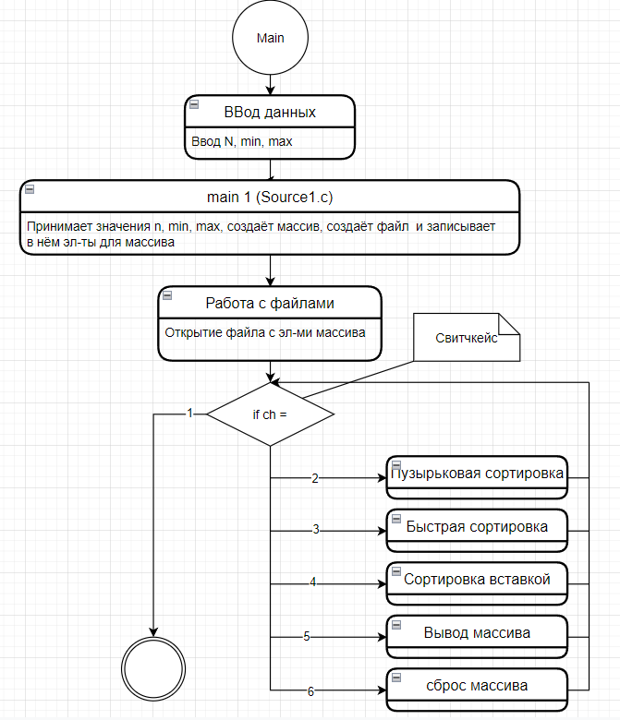
Рис.6 Блок-схема, описывающая работу алгоритма
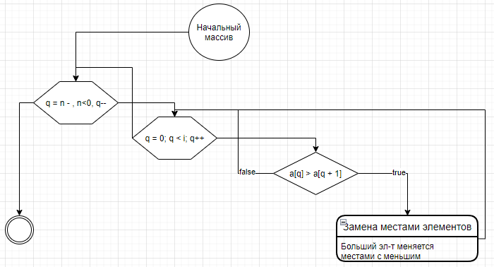
Рис.7 Блок-схема, описывающая работу пузырьковой сортировки
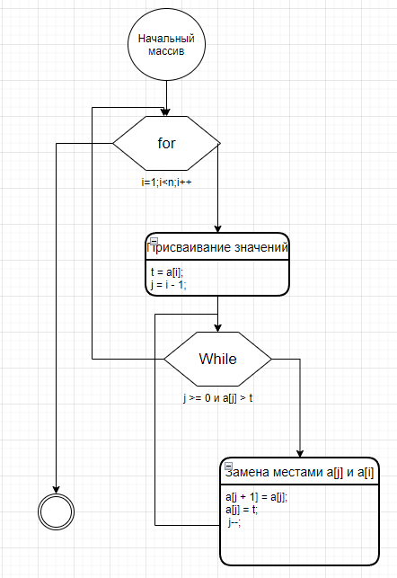
Рис.8 Блок-схема, описывающая работу сортировки вставкой

Быструю же сортировку проще частично схемой, частично словами
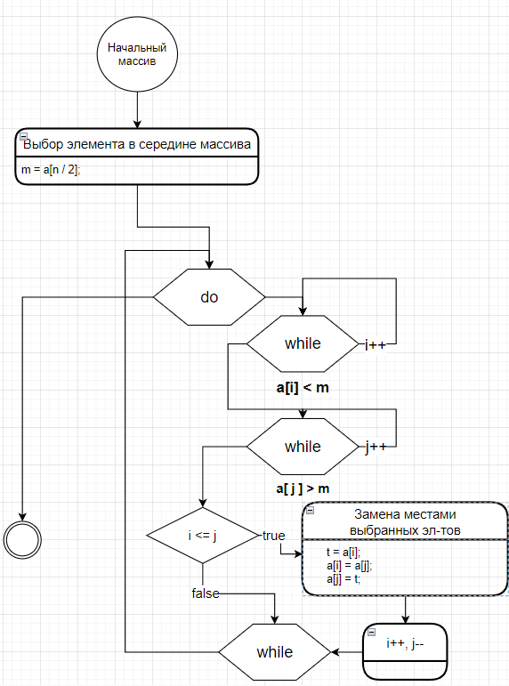
Рис.9 Блок-схема, описывающая основной этап быстрой сортировки
Далее программа создаёт рекурсию, вызывая сама себя, но уже сортируя левую и правую части, если осталось, что сортировать.

Эксперименты

В качестве эксперимента проверим время выполнения трёх сортировок:
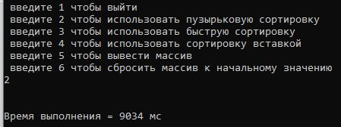
Рис.10 время выполнения пузырьковой сортировки

После сброса массива проверяем следующую сортировку:
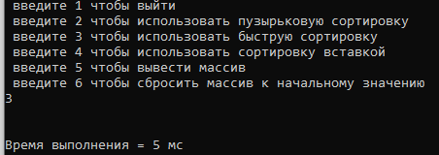
Рис.11 время выполнения быстрой сортировки

После сброса массива проверяем следующую сортировку:
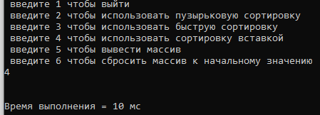
Рис.12 время выполнения сортировки вставкой

Таблица 1. Результат измерения времени выполнения сортировок
Название сортировки | Размер входного масива | Время выполнения, мс
Пузырьком | 100000 | 9034
Вставкой | 100000 | 5
Быстрая | 100000 | 10

Итог:
Быстрая сортировка оказалась по скорости выполнения быстрее всех, после неё идёт сортировка вставкой. Медленнее же всех оказалась пузырьковая сортировка.

Заключение

При выполнении данной лабораторной работы я научился работать с несколькими программами, работать с заголовками.
Так же я узнал о различных видах сортировки данных, узнал, какие из них на языке Си работают быстрее и научился воплощать их в виде кода на языке Си.
Также выполнение этой работы позволило мне закрепить уже присутствующие у меня навыки работы с языком Си.

Литература

1. Б. Керниган, Д. Ритчи . Язык программирования Си. 3-е изд., режим доступа:
https://www.r-5.org/files/books/computers/languages/c/kr/Brian_Kernighan_Dennis_Ritchie-The_C_Programming_Language-RU.pdf
2. Различные материалы с учебной страницы Github: https://github.com/LebedevIlyaG/3821

Приложения

Приложение 1 (main.c)
#define _CRT_SECURE_NO_WARNINGS
#include<stdio.h>
#include<stdlib.h>
#include <locale.h>
#include <time.h>

void bubblesort(char* a, int n)
{
int i, q;
char t;
for (i = n - 1; i > 0; i--)
{
for (q = 0; q < i; q++)
{
if (a[q] > a[q + 1])
{
t = a[q + 1];
a[q + 1] = a[q];
a[q] = t;
}
}
}
}

void fastsort(char* a, int n) {
int i = 0;
int j = n - 1;
char m = a[n / 2];

do {
while (a[i] < m) {
i++;
}
while (a[j] > m) {
j--;
}

if (i <= j) {
char t = a[i];
a[i] = a[j];
a[j] = t;

i++;
j--;
}
} while (i <= j);

if (j > 0) {
fastsort(&a[0], j + 1);
}
if (i < n) {
fastsort(&a[i], n - i);
}
}

void pastesort(char* a, int n)
{
int t;
int j;
for (int i = 1; i < n; i++)
{
t = a[i];
j = i - 1;
while (j >= 0 && a[j] > t)
{
a[j + 1] = a[j];
a[j] = t;
j--;
}
}
}

int main()
{

int n = 0;
int min = 0;
int max = 0;

printf(" n = ");
scanf_s("%d", &n);
if (n <= 0) {
printf("error n <= 0");
return 0;
}

printf(" min = ");
scanf_s("%d", &min);

printf(" max = ");
scanf_s("%d", &max);

if (min > max) {
printf("error min > max");
return 0;
}

if (min < -128) {
printf("error char >> {-128 . . 127}");
return 0;
}
if (max > 127) {
printf("error char >> {-128 . . 127}");
return 0;
}

main1(n, min, max);

setlocale(LC_ALL, "");
char nnf[20];
char nc[8];
int intf = 0;

intf = n;

FILE* f;
f = fopen("txt.txt", "r");

char* mas;
mas = (char*)malloc(intf * sizeof(char));

char* mas2;
mas2 = (char*)malloc(intf * sizeof(char));

if (f != NULL)
{
for (int i = 0; i < intf; i++)
fscanf(f, "%c", &mas[i]);
for (int i = 0; i < intf; i++)
mas2[i] = mas[i];
}

printf("\n\n\n");

int ch = 0;
long double t1 = 0;
long double t2 = 0;
while (ch != 1)
{
printf(" введите 1 чтобы выйти\n введите 2 чтобы использовать пузырьковую сортировку\n введите 3 чтобы использовать быструю сортировку\n введите 4 чтобы использовать сортировку вставкой\n введите 5 чтобы вывести массив\n введите 6 чтобы сбросить массив к начальному значению\n");
scanf_s("%d", &ch);
printf("\n\n");

switch (ch)
{
case 2:
t1 = clock();
bubblesort(mas, intf);
t2 = clock();
printf("Время выполнения = %.0lf мс\n\n", ((t2 - t1) / CLOCKS_PER_SEC) * 1000);
break;
case 3:
t1 = clock();
fastsort(mas, intf);
t2 = clock();
printf("Время выполнения = %.0lf мс\n\n", ((t2 - t1) / CLOCKS_PER_SEC) * 1000);
break;
case 4:
t1 = clock();
pastesort(mas, intf);
t2 = clock();
printf("Время выполнения = %.0lf мс\n\n", ((t2 - t1) / CLOCKS_PER_SEC) * 1000);
break;
case 5:
for (int i = 0; i < intf; i++)
printf("%c\n", mas[i]);
printf("\n\n");
break;
case 6:
for (int i = 0; i < intf; i++)
mas[i] = mas2[i];
printf("массив успешно сброшен\n\n");
break;

}

}

// если раскомментировать эту часть, то при выходе из программы без сброса массива можно будет проверить правильность сортировки, т.к. массив будет выведен в интовых значениях
/*for (int i = 0; i < intf; i++)
{
printf("%d\n", mas[i]);
}*/

fclose(f);

return 0;

}

Приложение 2 (Source1.c)
#define _CRT_SECURE_NO_WARNINGS
# include<stdio.h>
# include<stdlib.h>
# include<math.h>
#include <locale.h>

void main1(int n, int min, int max)
{
setlocale(LC_ALL, "Russian");
char mas = 0;

FILE* f;
f = fopen("txt.txt", "w");

if (f != NULL) {
for (int i = 0; i < n; i++)
{
mas = min + rand() % (max - min);
fprintf(f, "%c", mas);
}
}
fclose(f);

return 0;
}

Приложение 3 (Header.h)
#ifndef __HEADER_H__
#define __HEADER_H__

void main1(int n, int min, int max);

#endif

